# Commandes Linux - 5%

1. 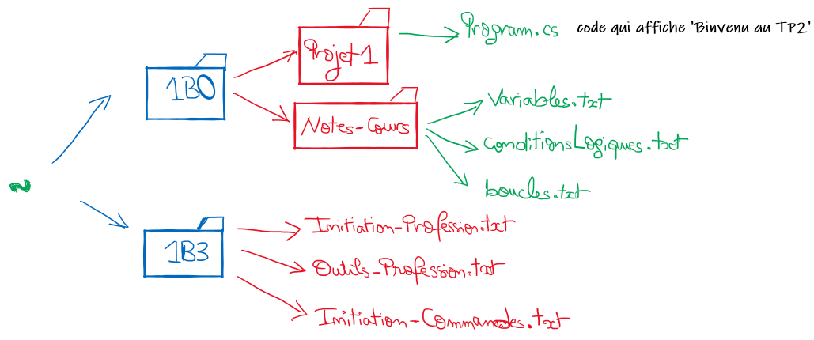Fournir les commandes Linux qui permettent de créer cette arborescence :
2. En utilisant la commande *echo*, écrire la ligne suivante dans le fichier 1B0/Notes-Cours/Variables.txt :

« *Une variable est un espace memoire accessible par un nom permettant de sauvegarder des*

*Données.* »

1. Fournir la commande qui cherche tous les fichiers .txt du dossier Notes-Cours.
2. Fournir la commande qui cherche le mot ‘TP2’ dans le contenu de tous les fichiers du dossier 1B0.
3. À l’aide d’un éditeur, ouvrir le fichier Initiation-Commandes.txt et ajoutez-y du texte à votre choix.
4. Afficher le contenu du fichier Initation-Commandes.txt sur le terminal.
5. Dans une seule ligne de commandes, copiez le contenu du fichier *Program.cs* dans un nouveau *ProgramCopie.cs* qui doit être créé dans le répertoire Notes-Cours/.
6. Modifier les permissions du dossier 1B3 pour que le propriétaire et le groupe ont toutes les permissions. Tout autre utilisateur ne fait pas partie du groupe propriétaire ne doit avoir que la permission de lecture.

# Commandes Windows - 5%

1. Fournir les commandes DOS permettant de créer la même arborescence de la première partie ( *le dossier personnel est votre Bureau dans ce cas*) :
2. Quelle est la commande qui permet de saisir du texte dans le fichier Variables.txt ?
3. Afficher toute l’arborescence créé dans la question 01.
4. Déplacer le dossier 1B0 et 1B3 dans un dossier que vous créez Cours-Projet01/
5. Renommez le fichier Initiation-Commandes.txt à Commandes-Linux.txt
6. Saisir une liste des commandes vues dans le cours dans le fichier Commandes-Linux.txt
7. Déplacer le dossier 1B0/Projet01 au même niveau des dossiers parents 1B0 et 1B3. Tout le contenu du dossier Projet01 doit être déplacé aussi.

# Réponses - Commandes Linux - 5%

…

# Réponses - Commandes Windows - 5%

…